**学习评价**

1. 下列图形中，对称轴最少的是（ ）。

A. B. C. D.

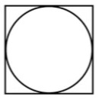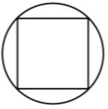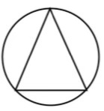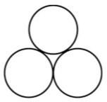

（答案：C）

2. 圆的半径是3dm，圆内最长的线段长是（ ）cm。

1. 3 B.6 C.30 D.60

(答案：D）

3.井盖平面轮廓采用圆形的一个原因是圆形井盖怎么放都不会掉到井里，并且能恰好盖住井口。这是应用了圆特征中（ ）。

A.圆心确定圆的位置

B.同一圆内所有直径都相等

C．圆是曲边图形

D.半径决定圆的大小

（答案：B）

4. 在方格纸中，每一个小正方形边长都是1cm，如果要在方格纸上画一个半径是2cm的圆，圆心的位置可以是（ ）。

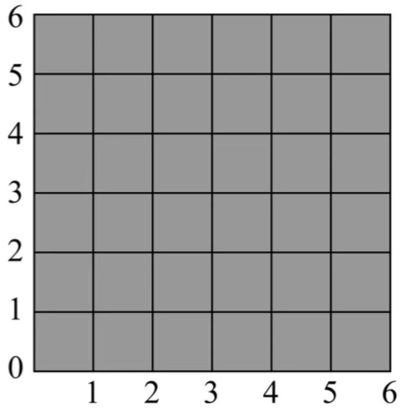

A. （5,2） B. （4,2） C.（3,1） D.（4,1）

（答案：B）

5.把一张圆形纸片对折三次，得到的扇形的圆心角是（ ）。

A．45° B.60° C.120° D.90°

（答案： A）

6.在一个长6cm，宽4cm的长方形内画一个圆，这个圆的半径最长是（ ） 。

A．6cm B.4cm C.2cm D.3cm

（答案：C）

7.下面哪个图形中的涂色部分是扇形？（ ）。

A. B. C. D.

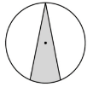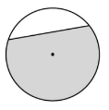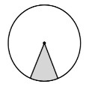

（答案：D）

8. 以一点为圆心可以画（ ）个圆。

A．1 B.2 C.3 D.无数

（答案：D ）

9. 甲圆的直径是6cm，乙圆的半径是3cm，甲、乙两圆的直径的比是（ ）

A．2:1 B. 1:1 C.1:2 D.3:1

（答案：B）

10.下面图形的角，是圆心角的个数是（ ） 。

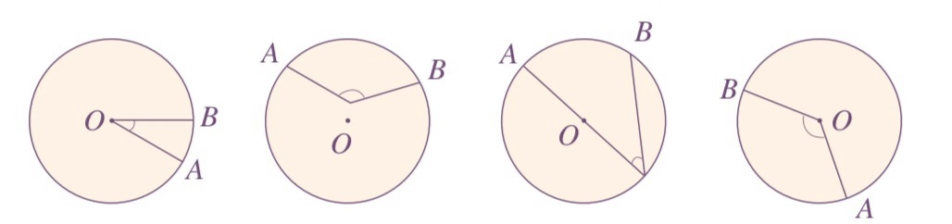

A. 1 B. 2 C.3 D.4

（答案：B）